
Copyright 2013, Andrea Herzog-Kienast, <a.herzog@kienastdv.de>

Worum geht es?
Dieses Kurz-Tutorial beschreibt, wie man mit tt_products Lastschriftverfahren nutzt.
Das Tutorial bezieht sich auf Versionen größer/gleich 2.10.0, allerdings nur, was das Einlesen der Kontodaten in den Bestelldatensatz angeht. Das Verfahren an sich funktioniert auch mit älteren Versionen.

Tutorial

Damit Ihre Kunden im Shop per Lastschrift bezahlen können, müssen Sie einige Einstellungen vornehmen.

TS Setup

Im TS Template des Shops setzen Sie folgendes Setup für den Versand und die Bezahlmethode:

plugin.tt_products.shipping {
50.title = Versand nach Bankeinzug in Deutschlands
50.where.static_countries = cn_short_local = 'Deutschland'
50.price = 6.00
50.priceFactCount = 6
50.TAXpercentage = 19
50.price.type = count
50.price.noCostsAmount = 100
50.excludePayment = 10, 20, 40, 50, 60, 70

plugin.tt_products.payment.30.title = Bankeinzug

HTML-Template
Subpart BASKET_INFO_TEMPLATE:

Hier erweitern Sie die Adressdaten um die Label und Felder für Kontoinhaber (###PERSON_ACCOUNTS_OWNER_NAME###), Kontonummer )(###PERSON_ACCOUNTS_AC_NUMBER###) und Bankleitzahl (###PERSON_ACCOUNTS_BIC###).

<div id="label_BASKET_ACCOUNTS_OWNWER_NAME">
###GW1B###<strong>###LABEL_PERSON_ACCOUNTS_OWNER_NAME###:</strong>###GW1E###
</div>
<div id="field_BASKET_ACCOUNTS_OWNWER_NAME">
<input type="text" name="recs[account][owner_name]" size="30" value="###PERSON_ACCOUNTS_OWNER_NAME###">
</div>
<div id="label_BASKET_PERSON_ACCOUNTS_AC_NUMBER">
###GW1B###<strong>###LABEL_PERSON_ACCOUNTS_AC_NUMBER###:</strong>###GW1E###
</div>
<div id="field_BASKET_PERSON_ACCOUNTS_AC_NUMBER">
<input type="text" name="recs[account][ac_number]" size="30" value="###PERSON_ACCOUNTS_AC_NUMBER###">
</div>
<div id="label_BASKET_PERSON_ACCOUNTS_BIC">
###GW1B###<strong>###LABEL_PERSON_ACCOUNTS_BIC###:</strong>###GW1E###
</div>
<div id="field_BASKET_PERSON_ACCOUNTS_BIC">
<input type="text" name="recs[account][bic]" size="30" value="###PERSON_ACCOUNTS_BIC###">
</div>

Diese Angaben werden bei der Bestellung in der Tabelle Bankverbindung für Bestellungen gespeichert und – neu – komplett im Bestelldatensatz angezeigt.

Bei der Bestellung werden die Kontodaten aus Sicherheitsgründen nicht in der Bestätigungs – E-Mail versendet.

Bestellungen
Im Ordner Bestellungen sehen Sie die Tabelle mit den Kontodaten.

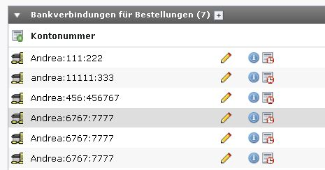Abbildung 1: Liste der Bankverbidungen
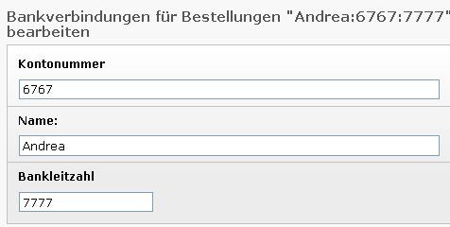Abbildung 2: Einzelner Datensatz mit den Kontoinformatioen
Diese Daten stehen in einer eigenen Tabelle und nicht in der Tabelle mit den Bestellungen (sys_products_orders), damit Sie die Kontodaten nach Abwicklung des Bestellvorgangs vom Webserver löschen können. Die Tabelle sys_products_orders mit den eigentlichen Bestellungen soll ja sicher nicht gelöscht werden und bleibt davon unberührt.

In der Tabelle Bestellungen (sys_products_orders) sehen Sie die abgeschlossenen Bestellungen.

Die Kontonummer wird hier über die UID des Datensatzes aus der Tabelle mit den Bankdaten angezeigt. So kann man die Bankdaten eindeutig zuweisen (Abbildung 3).
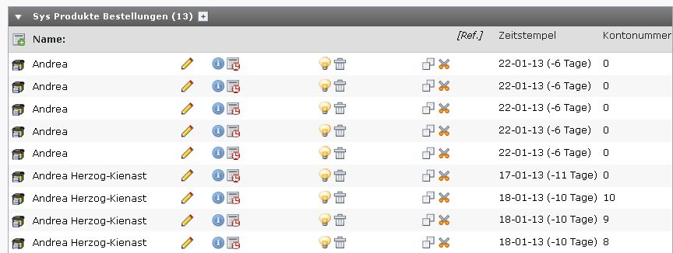Abbildung 3: Liste der Bestellungen

Öffnen Sie eine einzelne Bestellung, dann sehen Sie, dass die Kontodaten in die Bestellung eingelesen werden (Abbildung 4) und zwar der Name des Kontoinhabers, gefolgt von Kontonummer und Bankleitzahl. Somit muss der bearbeitende Redakteur nicht mehr über die UID in den einzelnen Kontodatensatz wechseln, um die Bestellung den Bankdaten zuzuordnen.

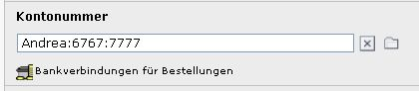Abbildung 4: Kontodaten

